**PROJEDE YER ALAN KİŞİLER:**

**MİRAÇ ÇETİN-152120101013**

**GÖKHAN DOSTDOĞRU-152120101019**

**YUSUF ERDAL EREN-152120101025**

Projemiz Türk Telekom arıza takip sistemi uygulaması olacaktır. Uygulamamız masaüstü uygulaması olacaktır.

**Uygulamamızın amacı:** Şirkette her gün oluşacak arızalara yönelik o gün izinli olmayan personeller arasından ekipler oluşturulacaktır. Oluşturulacak ekip sayısı ve ekiplerde yer alan personel sayısı değişken olacaktır. Ekip isimleri sabit olarak veri tabanımızda tutulacaktır. Ekip oluşturulduktan sonra oluşan arızanın bilgileri ve arıza talebinde bulunan kişinin bilgileri alınacaktır. Projemizde önemli olan nokta personellerin gittikleri arızanın tarihi, adresi ve hangi ekiple arızaya gittiği bilgileridir.

Uygulamamız c# üzerinden gerçekleştirilecektir. Ve veri tabanı olarak sql kullanılacaktır. C# ile uygulamamıza bir kullanıcı ara yüzü tasarlanacaktır. Bu arayüz de öncelikle kullanıcıdan önceden belirlenmiş olan kullanıcı ıd ve şifre istenecektir. Kullanıcı ıd ve şifrenin doğruluğuna göre kullanıcı ana menüye yönlendirilecektir. Ana menüde “Personel Ekle”,”Personel Sil”,”Personel Ara”,”Ekip Oluştur”, ”Arıza Oluştur” butonları olacaktır. Kullanıcının tercihi üzerine Personel Ekle butonunda şirkette çalışan personeller veri tabanına kayıt edilecektir. Ekip oluştur butonuyla kullanıcı karşısına çıkacak olan personel listesinden seçtiği personelleri seçtiği ekibe ekleyecektir. Arıza oluştur butonuyla oluşan arızaların adres, tarih ,arızayı talep eden kişinin adı ve soyadı ,bu arızanın giderilme tarihi ve arızanın giderilmesine dair açıklamalar veri tabanına kayıt edilecektir.

Proje için grup üyeleri olarak sürekli birlikte çalıştık. Projemizi geliştirirken sırayla kod yazarken, diğer grup üyeleri interneti kullanarak araştırma yaptı. Projemizi hazırlarken haftalık ortalama 20 saat çalıştık. Son 2 haftadır da düzenli olarak günlük 4-5 saat projemize baktık ve ortalama adam başı 40-50 saat arası çalıştık.Proje için sürekli hep birlikte çalıştık ayrı olarak çalışmadık bi arkadaşımızın bilgisayarı üzerinde projeyle uğraştık diğerlerimizde internetten bilmediğimiz konular üzerine araştırma yaptı.Önceki raporda belirttiğimiz üzere veri tabanıyla ilgili sıkıntılar yaşıyorduk bu sorunu çözdük.Sorunumuz veri tabanını tasarlamayla alakalıydı biz entityler arasındaki ilişkileri 1-to-n yaptık bu yüzden bilgilerimiz güncellendiğinde veri tabanında eski verilerimizi göremiyorduk. İlişkileri n-to-n yaparak bu sorunu çözdük n-to-n yaptığımız için aradaki ilişkilerden de tablo oluşturduk yeni ER diagramımız raporun sonunda gösterilmiştir. Personelle ekip arasında olan yer alır ilişkisini veri tabanında PersonelEKip tablosu olarak tasarladık ve bu tabloda Personel tablosundan TcNo ve Ekip tablosundan EkipNo foreign key olarak yer aldı ayrıca bu tabloya tarih diye bir entity koyduk ve tarihte ekip oluşturma tarihi bilgisini tutmaktadır.Aynı zamanda Ekip ile Arıza arasında olan tamir eden ilişkisini veri tabanında ArızaEkip tablosu olarak tasarladık bu tablomuzda Ekip tablosunun primary keyi olan EkipNo ve Arıza tablosunun primary keyi olan ArızaNo yu içinde foreign key olarak barındırıyor. Arıza ile ArızaTalepEden tabloları arasında olan olur ilişkisini ise veri tabanında ArızaArızaTalep tablosu olarak tasarladık ve bu tablomuzdada Arıza tablosundan ArızaNo ve ArızaTalepEden tablosundan TalepNo foreign key olarak yer aldı.Arızayla İşlem arasında olan yer alan ilişkisinide veri tabanımızda Arızaİşlem tablosu olarak tasarladık ve bu tabloda ArızaNo ve İşlemNo foreign key olarak yer aldı.Veri tabanı kodlarımız asağıdaki gibidir tabloları bu sorguları yazarak oluşturduk.Veri tabanımızda stored procedure leri insert işlemleri yaparken kullandık.Trigger yapısını ise veri tabanımızdan tablolarımızın silinmesini önlemek için kullandık.

/*Arıza tablosunun kodları*/

create table Arıza (

ArızaNo int not null,

Tarih nvarchar(20) not null,

Adres nvarchar(100) not null,

Sikayet nvarchar(100) not null,

constraint Arıza_pk primary key (ArızaNo)

);

/*Arıza Talep tablosunun kodları*/

create table ArızaTalep (

TalepNo int not null,

TalepciAd nvarchar(20) not null,

TalepciSoyad nvarchar(20) not null,

constraint ArızaTalep_pk primary key (TalepNo)

);

/*Ekip tablosunun kodları*

create table Ekip (

EkipNo int not null,

EkipAd nvarchar(20) not null,

constraint Ekip_pk primary key (EkipNo)

);

/*Islem tablosunun kodları*/

create table Islem (

IslemNo int not null,

Acıklama nvarchar(100) not null,

IslemTarih nvarchar(20) not null,

constraint Islem_pk primary key (IslemNo)

);

/*Persoel tablosunun kodları*/

create table Personel(

PersonelAd nvarchar(20) not null,

PersonelSoyad nvarchar(30) not null,

TcNo bigint not null,

TelNo bigint not null,

constraint Personel_pk primary key(TcNo)

);

/*PersonelEkip tablosunun kodları*/

create table PersonelEkip (

TcNo bigint not null,

EkipNo int not null,

constraint fk_Personel foreign key(TcNo) references Personel(TcNo) on delete cascade,

constraint fk_Ekip foreign key(EkipNo) references Ekip(EkipNo) on delete cascade,

);

/*ArızaEkip tablosunun kodları*/

create table ArızaEkip (

ArızaNo int not null,

EkipNo int not null,

constraint fk_Arıza foreign key(ArızaNo) references Arıza(ArızaNo) on delete cascade,

constraint fk_EkipA foreign key(EkipNo) references Ekip(EkipNo) on delete cascade,

);

/*Arıza ArızaTalep tablosunun kodları*/

create table ArızaArızaTalep (

ArızaNo int not null,

TalepNo int not null,

constraint fk_ArızaAT foreign key(ArızaNo) references Arıza(ArızaNo) on delete cascade,

constraint fk_ArızaTalep foreign key(TalepNo) references ArızaTalep(TalepNo) on delete cascade,

);

/*ArızaIslem tablosunun kodları*/

create table ArızaIslem (

ArızaNo int not null,

IslemNo int not null,

constraint fk_ArızaAI foreign key(ArızaNo) references Arıza(ArızaNo) on delete cascade,

constraint fk_Islem foreign key(IslemNo) references Islem(IslemNo) on delete cascade,

);

**Ekip tablomuza Ekip bilgilerini şu şekilde girdik:**

EkipNo 7 için “Merkez1”

EkipNo 8 için “Merkez2”

EkipNo 9 için “Merkez3”

EkipNo 10 için “Merkez4”

EkipNo 11 için “Merkez5”

EkipNo 12 için “İzinli”

Bizden merkez isimlerini bu şekilde belirtmemiz istendi sayı olarak 3 tane ekip yeterli olur dediler ama biz 5 ekip oluşturduk belki yetmez diye ve izinli personelleri de ekip ismi olarak koyduk tabloya eğer izinli bir kişi varsa bu programı kullanacak kişi Ekip oluştur butonuna tıklayarak izinli olan kişiyi bulup onu comboboxta olan izinli seçeneğini seçtiği zaman o kişiye ekip ismi olarak ” izinli “ değeri atanacak ve o tarihte o kişiyi arama yaptığında izinli olarak görünecektir.Şimdi programımızdan biraz bahsedelim.İlk olarak programımıza giriş ekranı gelecek ve bu giriş ekranında kullanıcıid ve şifre kısmı olacak kişi bu bilgileri girdikten sonra ana menüye yönlendirilecek eğer kullanıcıid veya şifreden birini yanlış girmesi durumunda uyarı mesajı alacak.Biz kullanıcıid ye “admin” değerini şifreye ise “1234” değerini kod kısmında atadık kişi bunların aksine bir şey girdiği zaman kullanıcıid veya şifre hatalı diye

bir mesaj alacaktır. Kullanıcıid ve şifreyi doğru girince giriş yaptınız mesajını alıp tamam a tıkladıktan sonra ana menüye yönlendirilecektir.

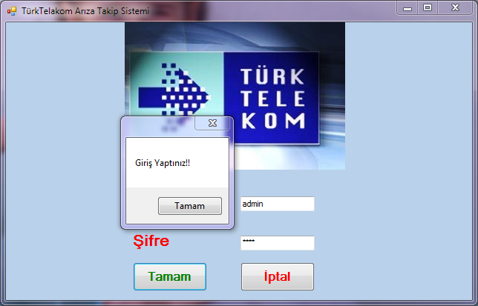

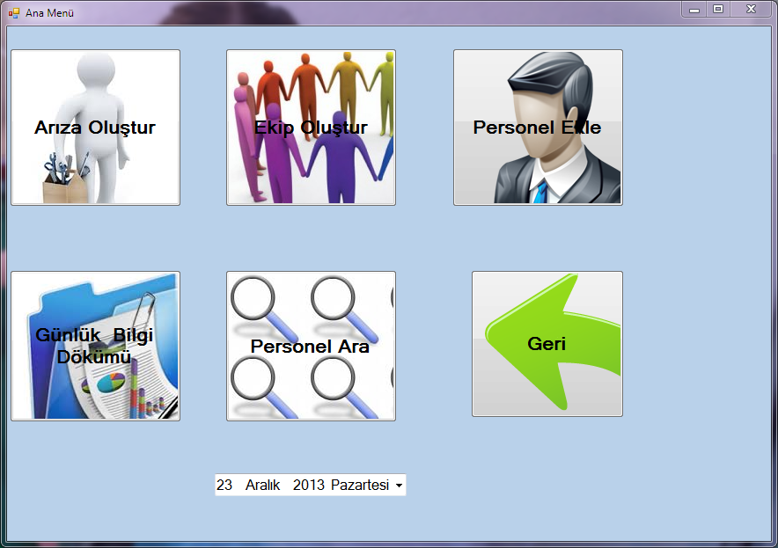

Burada ise 6 tane buton görmekteyiz bu butonlardan Geri butonuna bastığımız zaman giriş ekranına yönlendirileceğiz. PersonelEkle butonuyla başlayalım bu buton programı kullanacak iş yerindeki personellerin bilgilerinin kaydedileceği butondur personel bilgileri bir kez kaydedilecek ve o bilgiler veri tabanına kaydedilecek ve diğer işlemleri biz o kayıtlı kişiler üzerinden yapacağız.Aslında bu butonu sadece iş yerindeki kişileri kaydetmek için kullanacağız birde şirkete yeni bir eleman alındığı zaman ekstradan onu bilgilerini girmek içinde bu butondan faydalanacağız.Bu butona tıkladığımızda ise şöyle bir ekran karşımıza çıkacak.Burada daha önceden kendimizin eklediği kişiler bulunuyor ekran görüntüsü bu şekilde olacak personel eklendiği zaman.

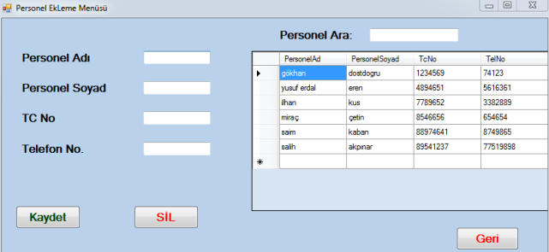

Burada kişinin PersonelAd,PersonelSoyad,TcNo ve Telefon No bilgileri kullanıcıdan istenecektir.Bu alanlara bilgi girilmesi zorunludur eğer bir bilgi girilmezse dahi uyarı mesajı verecektir bu mesajda lütfen bilgileri eksizsiz girin mesajı olacaktır. Kişi bilgileri girdiği zaman Kaydet butonuna bastığı zaman veriler kaydedilecek ve bilgilerin girildiğin kısmın yanında olan datagridviewde personelin bilgileri görünecektir. Personel silmek için ise Sil butonu tasarladık bu butonu eğer bir kişinin bilgilerini yanlış girilmişse silip yeniden eklemesi veya bir kişi şirketten çıktığı zaman onu şirketteki personel listesinden çıkarma işlemlerini yapması için tasarladık. Personel Ara texboxını ise aradığımız kişiyi bulmak için tasarladık.Kullanıcı personelleri kaydettikten sonra geri butonu yardımıyla ana menüye yönlendirilecek ve arızaya gitmek için ekip oluşturacaktır bunu ise ekip oluştur butonu yardımıyla yapacaktır.Ekip oluştur butonuna bastığımız zaman şu ekran gelecektir.

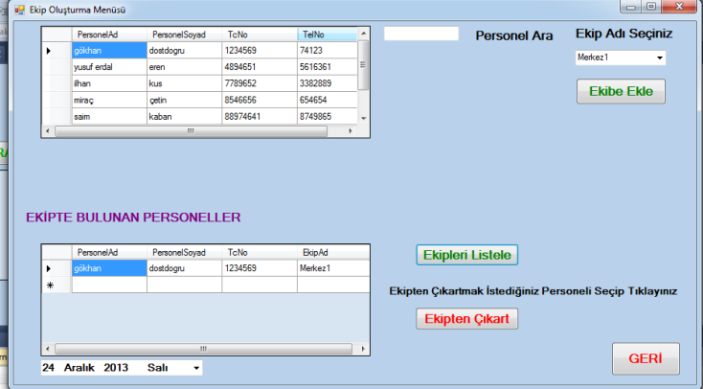

Bu menüde ise üste bulunan datagridview de şirkette olan tüm personeller görünecektir.Kullanıcı o kişilerden hangisinden ekip oluşturacaksa oluşturduğu kişinin üzerine bir kere tıklayacak ve sağ tarafta EkipAdıSeçiniz combobox ından EkipAdını seçtikten sonra Ekibe ekle butonuna tıklayarak o kişiyi hangi ekip ismin seçmişse o ekibe aşağıdaki datatimepicker içinde bulunan tarihte eklemiş olacaktır.Ekipleri listele butonuna bastığı zaman ise o gün içinde oluşturduğu tüm ekiplerdeki kişilerin bilgilerini EkipAdlarıyla birlikte görecektir. Örneğin Ali isimli kişiyi Merkez1 grubuna Mehmet isimli kişiyi ise Merkez2 grubuna ekledik.Ekipleri Listele butonuna bastığımız zaman alttaki datagridviewde Ali ve Mehmet isimli kişilerin bilgileri ve hangi ekipte oldukları bilgileri gözükecektir.Ekipten çıkart butonu ise eğer bir kişiyi yanlış bi ekibe eklemişsek o kişiyi seçip ekipten çıkart dediğimiz zaman ekipten çıkarırız ve doğru ekibe atamak için yine seçip doğru ekip ismiyle ekibe ekle butonuyla ekibe ekleriz. Personel Ara texboxını ise kişiyi bulmak için tasarladık örneğin datagridview de baya personel var ve biz bu personellerden birkaç tanesi seçip ekip oluşturacağız ekip oluşturacak kişi için o kadar personel arasından birkaç tane personeli bulmak biraz zor olabilir kullanıcı personel ara texbox ına istediği kişinin adını baş harflerini yazdığı an aradığı kişiyi direk bulacak ve bir daha datagridviewdeki bütün personeller arasından o kişiyi bulmasına gerek kalmayacaktır.Ekip oluştur işlemimizde bittikten sonra geri butonuyla ana menümüze dönüp artık arıza işlemine geçebiliriz.Arıza oluştur butonuyla bu ekrana geleceğiz ve aşağıdaki görüntü karşımıza çıkacak.

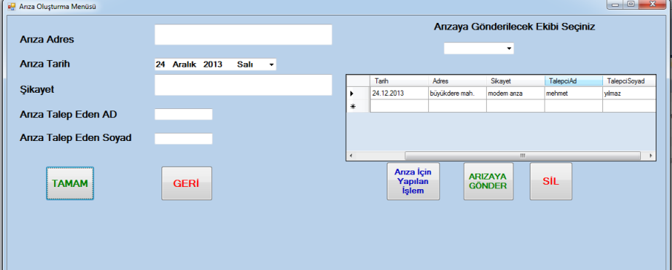

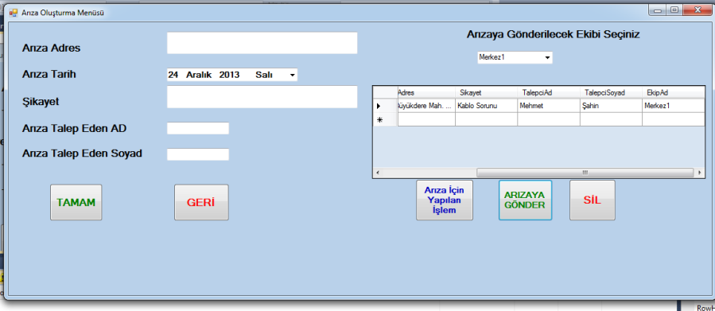

Arıza oluştur menümüzde ise gelen bir arızanın bilgileri alıp oluşturduğumuz ekiplerden birisini bu arızaya göndereceğiz şöyle ki kullanıcı arızanın adresini tarihini arızanın ne olduğunu arızayı talep edenin adı ve soyadını forma yazarak tamam butonuna bastığında artık arızamız oluşmuş olacak.Buradaki bilgilerinde doldurulması zorunludur.Eğer bir veya birden fazla alan boş bırakılırsa uyarı mesajı verecektir.Bu mesajda lütfen bilgileri eksizsiz doldurun mesajı olacaktır. Kişi bilgileri doldurduktan sonra combobaxtan bu arıza için hangi ekibin gideceğini seçecek ve arızaya gönder dediği zaman o seçtiği ekipte olan kişiler o arıza için atanmış olacak ve datagridviewde o bilgiler görünecektir. Arıza için yapılan işlem butonu ise gidilen arıza için arızanın sonuçlanıp sonuçlanmadığını ve işlem hakkında açıklamaların yapılacağı butondur.Bu buton arızaya gidildikten sonra kullanılacaktır arıza hakkında bir nevi bilgi kaydetmek için bu butonu tasarladık.Örneğin arızaya gidildi ve arıza giderildiyse kişi arıza için yapılan işlem butonuna tıkladığında seçtiği arızaya göre o arıza hakkında bilgiler yazacak eğer arıza giderildiyse açıklama kısmına arıza giderildi yazacak ve giderilme tarihini de seçerek bu bilgileri kaydedecektir.Bu sayede kullanıcı arıza hakkında da bilgi sahibi olacak ve arızanın giderilip giderilmediğini giderilmediyse niye giderilmediği bilgilerini görecektir.Arıza İçin Yapılan İşlem butonuna bastığımızda aşağıdaki görüntü gelecektir karşımıza.

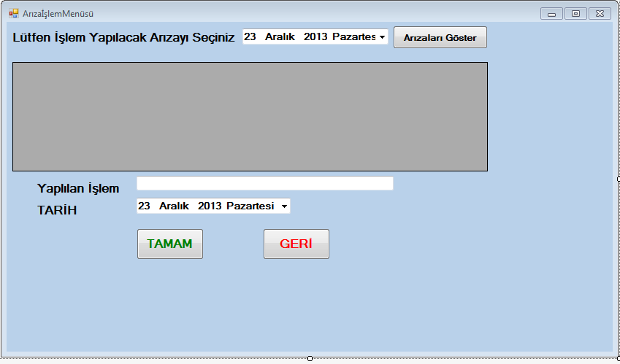

Burada kullanıcının önüne oluşan arızaların listesi gelecek ve bu arızaların oluşma tarihine göre de arızayı göster butonuyla o tarihte oluşan arızaları görmüş olacak ve böylece sadece istediği tarihteki arızaları görecektir. Kullanıcı hangi tarihteki arızayla ilgili işlem yapmak istiyorsa o tarihi seçip arızaları göster butonuna basıp o tarihteki arızaları görecek ve işlem yapmak istediği arızayı seçip yapılan işlem bilgilerini girip işlemin yapıldığı tarihide seçerek Tamam butonuna bastığı zaman işlem bilgilerini veri tabanına kaydetmiş olacaktır.Örnek verecek olursak kişi 23 Aralık tarihinde oluşan bir arıza için işlem yapmak istiyor bu kişi öncelikle yukarıdaki datatimepickerdan 23 Aralığı seçecek ve arızaları göster dediği zaman o gün oluşan tüm arızalar datagridviewde görüntülenecektir. Kişi bu arızalardan hangisi için işlem yapmak istiyorsa da onu seçip işlem bilgilerini ve işlem yaptığı tarihide seçerek işlemi tamamlamış olacaktır.Kısaca bir gün için arıza için yapılan işlemleri anlattık ve şimdide kullanıcı bu günde oluşan tüm arızaları ve o arızalara kimin hangi ekiple gittiği bilgilerini kısaca günün özetini görmesi içinde GünlükBilgiFormu adında bir form oluşturduk bu forma ana menüdeki buton sayesinde ulaşabiliyoruz.Bu butona bastığımız zaman o gün olan tüm arızaları arızaya kimlerin hangi ekiple gittiğini arıza için işlem yapıldıysa o işlem bilgilerini kısaca tüm bilgileri görebiliyoruz bu butona bastığımız zaman karşımıza aşagıdaki görüntü gelecek.

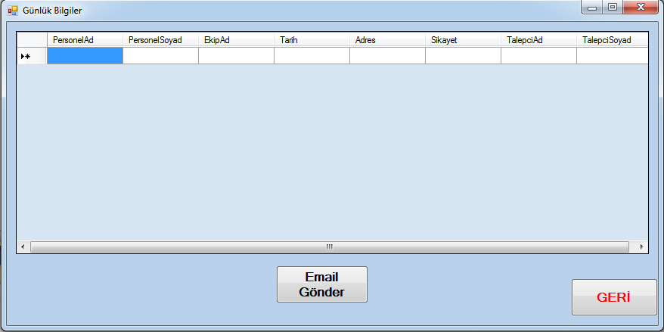

Bu formda ki ‘datagridviewde’ günlük oluşan arızalar için tüm bilgiler görüntülenecektir. Aynı zaman Email Gönder butonu ile kullanıcı bu bilgileri mail atabilecektir. Son olarak ARA butonumuzla personel bilgilerine ve personelin hangi tarihte hangi arızaya gittiği bilgisine her kişi için ayrı şekillerde ulaşabiliriz.Örneğin bir çalışanın tüm gittiği yerleri arama sonucunda görebileceğimiz gibi tarihe göre arama seçeneğiyle aradığımız tarihte hangi kişinin hangi ekiple hangi arıza adresine gittiği bilgilerini de görüntüleyebiliriz.Personel arama butonunun görünümü aşağıdaki gibidir.

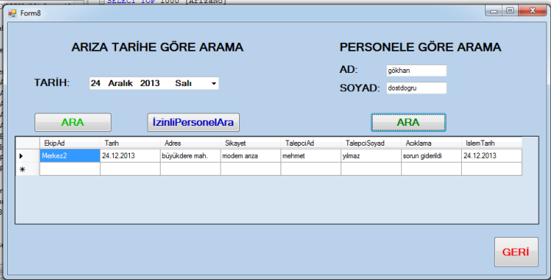

Tarihe göre aramada seçtiğimiz tarihe göre o tarihte olan bütün arıza ve bilgileri datagridviewde görünecektir. Bu bilgiler içinde personel bilgileri de olacaktır .Personele göre aramada ise arama yapmak istediğimizin kişinin adı ve soyadını girerek ara butonuna tıkladığımız zaman o kişinin hangi tarihlerde hangi adreslere arızaya gittiği bilgisi datagridviewde tarih sırasına göre sıralanacaktır.Ayrıca burada izinli personel ara butonu ile de hangi tarihte hangi kişilerin izinli olduğunu da görebileceğiz. Tarihi seçip İzinliPersoneli ara butonuna tıkladığımız zaman o tarihte izinli olan personelin bilgileri görüntülenecektir.

**ER DİAGRAM FİNAL VERSİON**

